附件2
学习卡使用说明及使用方法
一、使用说明
1.全国高校教师网络培训中心学习卡，只可在全国高校教师网络培训中心（以下简称网培中心）网站www.enetedu.com上使用，可用于激活网培在线课程进行学习。
2.学习卡只能激活一次课单，每课单可选择多门课程，每课单最多可激活25学时的课程内容，超过25学时则无法激活，低于25学时则视为放弃剩余时长的学习机会。请老师们选课时务必一次性选够课时，否则学习卡一旦激活，无法再增加课时。
3.先选课形成课单后再用学习卡激活课单，不要先用学习卡充值后再选课，以免出现部分情况下无法激活的情况。
4.每课单自激活之日起，需在90天内完成全部学习环节
5.学习卡对应一张培训证书，用以记录佐证用户的学习内容和时长，最多可以计算30学时的成绩（课程学习25学时+活动、作业等5学时）。
二、使用方法
1.全国高校教师网络培训中心网站系统已全面升级，今年购买学习卡的方式与之前有所不同。用户需在网培中心官网www.enetedu.com 上注册/登录，在屏幕最上方中选择并点击“个人中心”（如图一），在新页面中点击“官方商城”（如图二），继续点击“立即购买”，跳转到新页面，点击“我需要开具发票”（如图三），仔细填写发票信息，并点击右边的“提交订单”，完成支付。
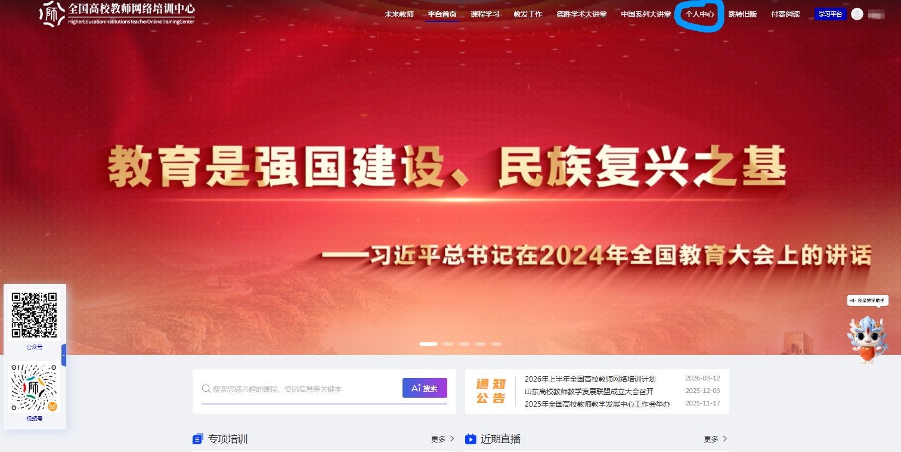
图一
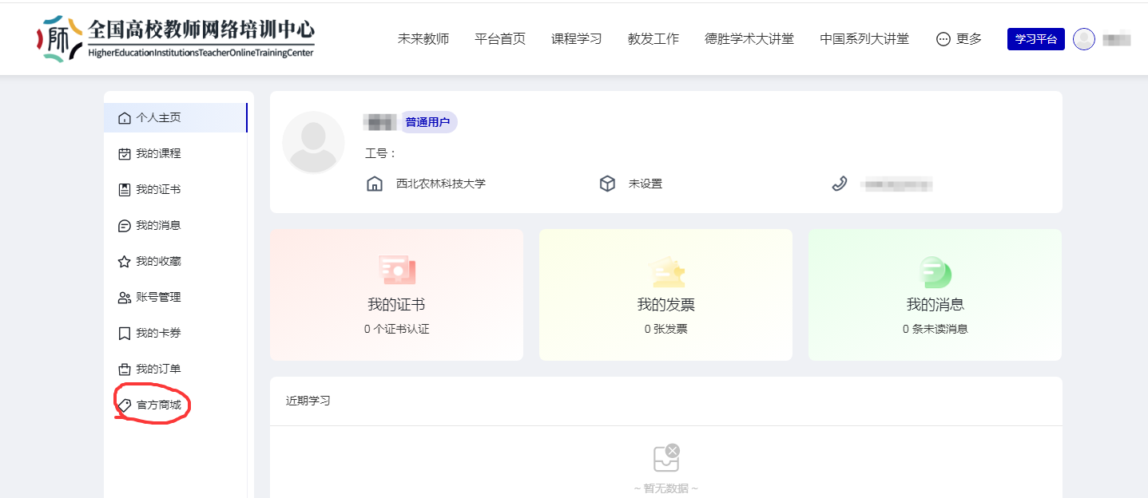

图二
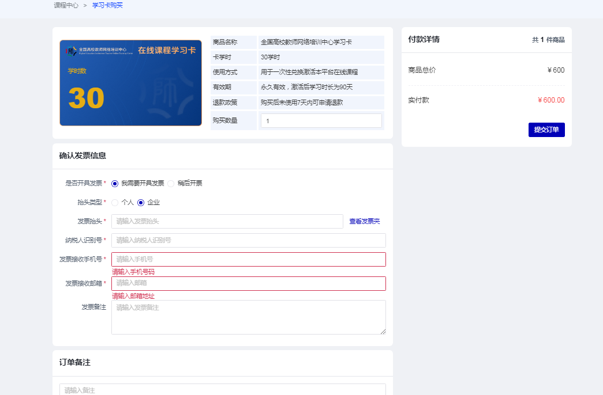
图三
2.在网站首页上方“课程学习”中选择并点击“课程中心”，在跳转的新页面中“学习方式”一栏点击“在线视频”，自主挑选感兴趣的课程，直接点击该课程界面，跳转新页面以后，点击“加入购物车”（如图五），将其加入课程购物车。
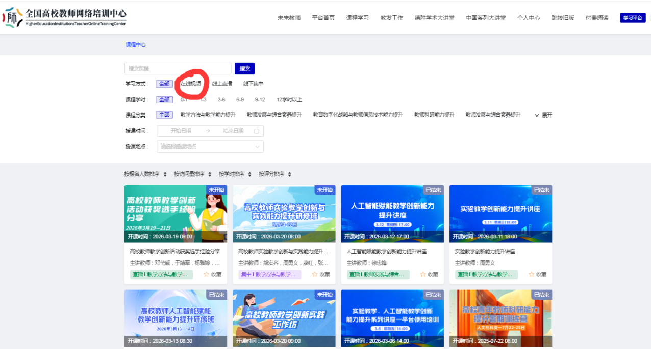
图四
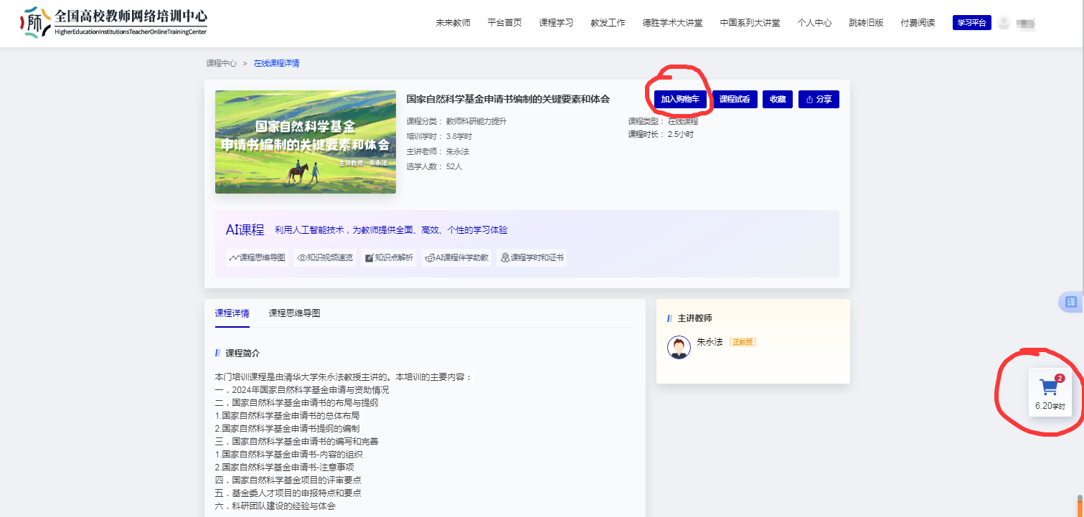
图五
3.点击图五右下方红圈标注的购物车符号，在课程购物车中再次挑选并确定个人最终要学习的培训课程，进行课程激活。注意：每课单最多可激活25学时的学习课程内容，超过25学时则无法激活，低于25学时则视为放弃剩余时长的学习机会。
4.用学习卡的卡号和密码激活课单，最后点击“确定兑换”（如图六）。
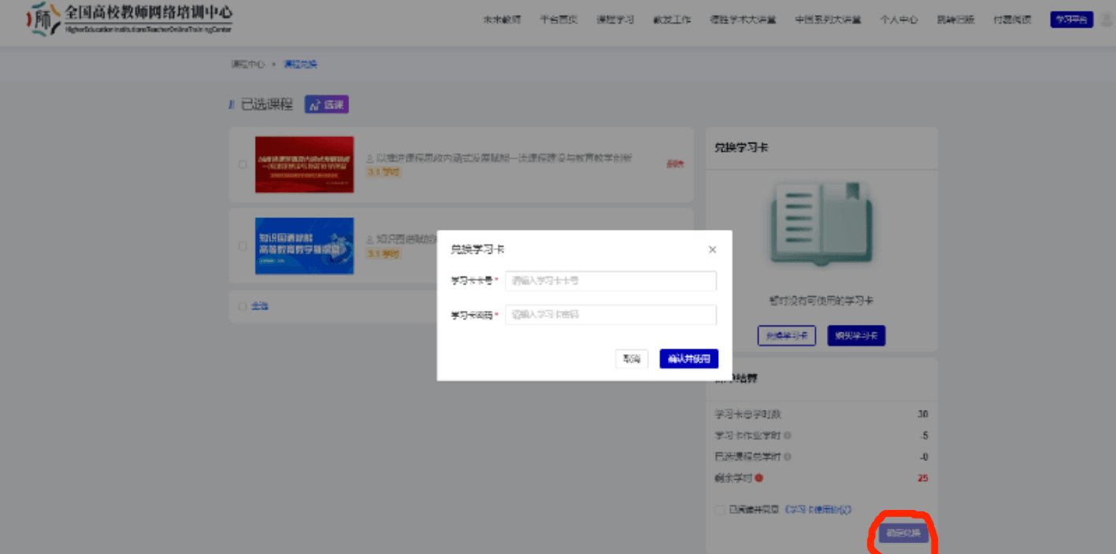
图六
5.点击“个人中心”--“我的课程”--“学习中”（如图七），就可找到已激活的课程进行学习。
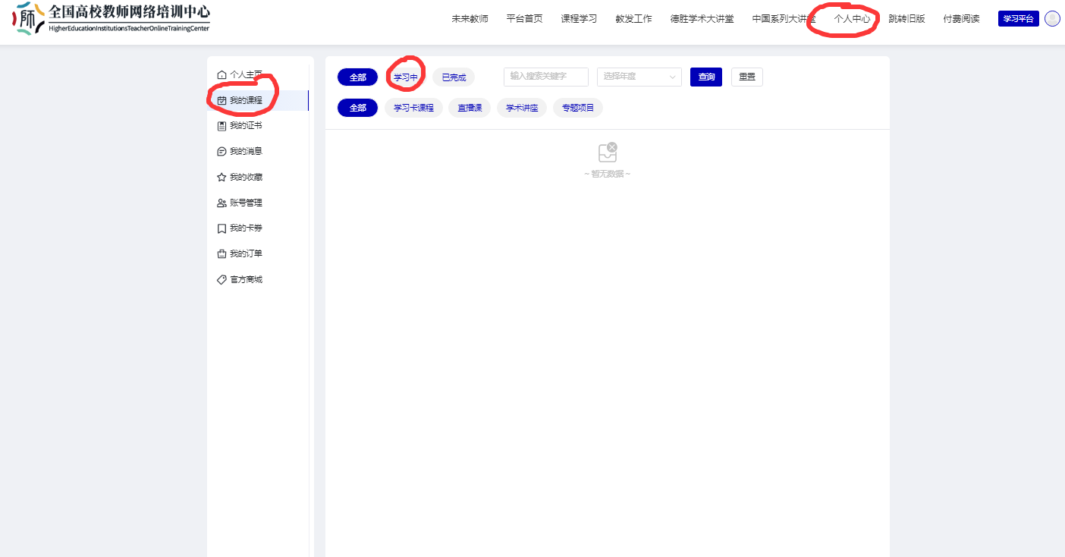
图七

